受理编号：1008-2021
计量要求导出和计量验证记录表
测量过程名称 | 流量计水压密封试验测量过程 |  |  |  | 被测参数要求(含公差) |  | （2.5±0.25）MPa
被测参数要求识别依据文件 |  |  |  |  | FJHDCL/-01流量计水压密封试验测量过程控制规范
计量要求导出方法（可另附）
- 量程的确定：水压密封试验压力2.5MPa，但为了试验过程的各种规格压力使用范围应为压力表量程20%～80%的要求，选用量程为0～4MPa压力表可以满足要求。
- 最大允许误差的确定：水压密封试验的压力表＜±10%，JJG52-2013标准规定。
- 测量设备的允差：准确精度等级1.6级,测量设备的最大允差为4MPa×(±1.6%)=±0.064MPa。
测量设备的检定:准确度等级1.6级，0～4MPa压力表于2021年7月14日检定。
计量校准过程 |  | 测量设备名称/编号 | 型号规格 | 主要计量特性  (最大允差或示值误差最大值/准确度等级/测量不确定度) |  | 校准/检定证书编号 |  | 校准/检定日期
 |  | 压力表/EY04055137 | (0-4)Mpa | ±1.6% |  | 21NDJD003740 |  | 2021年7月14日
计量验证记录

- 准确度等级1.6级，0～4MPa压力表符合JJG52-2013标准规定的水压密封试验所用的压力表的准确度等级＜±10%及压力为2.5MPa的测量过程计量要求。

验证结论： 符合 □有缺陷 □不符合 （注：在选项上打√，只选一项）
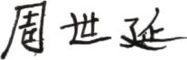
验证人员签字： 验证日期：2021年9月30日
审核记录：
该测量过程被测参数要求识别代表了“顾客”的要求，计量要求导出方法正确，测量设备的配备满足计量要求，测量设备经过校准，测量设备验证方法正确。

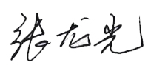
审核员签名：

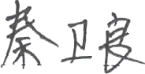
企业代表签字： 审核日期：2021年10月5日

